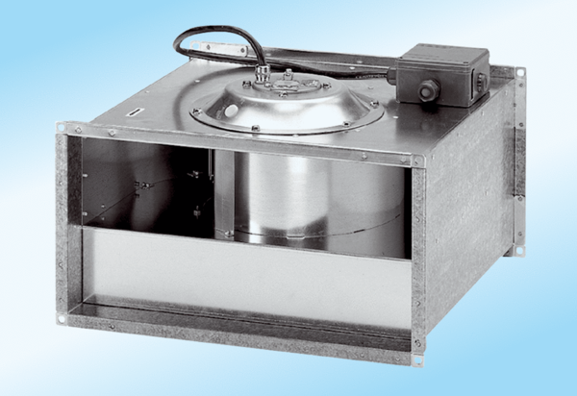Kanalni ventilator DPK 22/4 ExJedinica za pakiranje: 1 komAsortiman: D
Broj artikla: 0086.0640Proizvođač: MAICO

